Frágreiðing fra fundinum t.5/7 2018; ”Ein ferðavinnu, sum ikki órógvar”
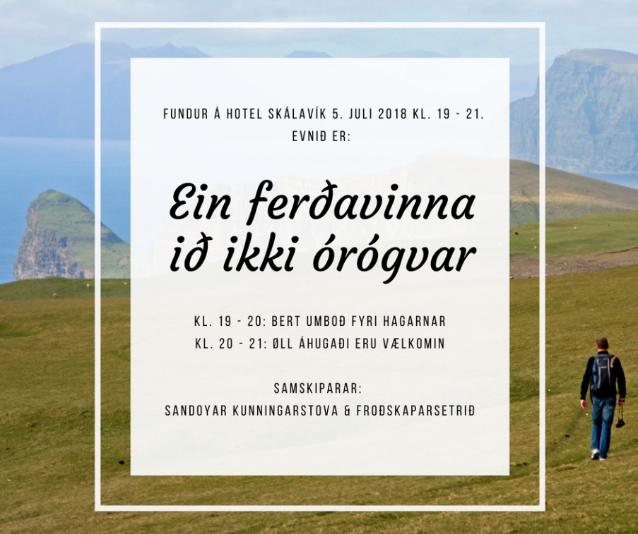

Uppmøting: Fyrra tíman vóru uml. 30 fólk (umboð frá hagastýrum og -pørtum), og seinna tíman uml. 40 fólk (øll vælkomin).
Fróðskaparsetrið/BuSK bjóðaði kaffi og kaku.
Sí eisini facebook event: https://www.facebook.com/events/245246556257246/

Frágreiðing

Indhold
Vælkomin og stutt framløga um støðuna í dag: 2
Kjak við borð og felagskjak við støði í spurningum 2
Felags kjak um avbjóðingar og møguligar loysnir: 3
Vælkomst og samanumtøka 5
Felagsspurningur til kjak 5
Víðari kjak um avbjóðingar og loysnir: 5
Samanumtøka frá post-it notes 6
Kontaktlisti 7
Næsta stig hjá BuSK: 8

Vælkomin og stutt framløga um støðuna í dag:
Tordis á Rógvi, leiðari á kunningarstovuni, bjóðar øllum vælkomin, og greiður stutt frá hví tað er umráðandi at hagaánarar, -stýrini eru møtt til fundin í dag. Í upplegginm leggur hon upp til at tey skulu finna loysnir til hvussu ferðavinnan skal skipast so hon ikki órógvar
- vaksandi ferðavinna, trupuleikar aðrastaðni í Føroyum, fleiri koma til skaða, fleiri hagaánarir ónøgdir. Tunnilin fer at ávirka økið nógv, fleiri ferðandi, fleiri ið koma og fara sum tey vilja. Vit verða brádliga "meginøkið". Tørvur á skipaðum karmum. Hagaánarnir eru ekspertarnir, og siga inni við neyðugu vitanini hvussu vit skapa karmar um eina ferðavinnu sum ikki órógvar.

Kjak við borð og felagskjak við støði í spurningum
- Hvussu órógvar ferðavinnan, og hvat kann man gera við tað? (kjak við borð í 3 min, og síðani felags kjak)
Borð 1:
- Tíðin tá ferðafólkini eru her er viðkvom. Tá er t.d. lembing, hagafuglur liggur á eggum og mugu ikki blíva órógvaði.
- Rakstur verður eisini forstýraður av ferðafólkið. Ferðafólk vita ikki hvat tað er fyri nakað, og hvussu rakstur fyrigongur. So tey duga ikki at reagera tá tey síggja rakstur er.
- Fólk spyrja ikki um loyvið at ganga í haganum. Ein av hagaánarunum nevnir at hann bert einaferð er blivin spurdur av ferðaleiðara um loyvi at ganga í hansara haga.
- Fólk sum ganga við hundi í haganum er eisini ein trupulleiki.
- Ferðafólk burdu bara gingið eftir vegnum. Ikki í haga.
Borð 2
- Ferðafólk ganga onkuntíð har besti biti er til djórini
- Hvønn skulu ferðafólk spyrja um loyvi at ganga í hagan? So n+ogvir hagar, so nóvir ánarar, og ringt at finna røttu telefonnummur. Burdu havt 1 tlf. til samskipara og ikki ringt til hagaánaran
- Enn eru ikki nógvir turistar. Vit vita ikki hvat ferðavinnan fer at merkja, og kenna ikki avleiðingarnar sum fara at koma.
- Ferðafólk vilja síggja meira enn bara ganga eftir vegnum. Og tað mugu tey eisini sleppa
Borð 3
- Hagarnir eru so ymisk. Onkrir hava meiri brattlendi, og aðrir eru meiri lætt atkomuligir. Tí er tað eisni ymiskt hvat fyri trupulleikar merkjast av ferðavinnuni, og hvussu hon skal skipast í ymisku økjunum.
- Summir hagar verða meiri árend av ferðafólki enn onnur.
- Hava ikki so nógva ferðavinnu beint nú. Men tað er í uppstart. Um 5 ár hava vit helst ein annan veruleika.
Borð 4
- Eru samd tað sum er sagt við hini borðini
- Tað eru ymiskir hagar og eisini ymiskt djóralív, tí er eisini ymiskt hvat fyri avbjóðingar eru
- Ferðafólk skulu sleppa at ganga allastaðni í haganum. Tað er begrensast.
- Í samband við rakstur og lembing burdi tað ikki verði loyvt at gingið í haganum
- Ein hagaánari hevur uppliva, at ferðafólk at hava steðga raksturin av seyði, og fleiri tímar av arbeiði fór til fánýtis

Felags kjak um avbjóðingar og møguligar loysnir:
- Tordis spyr um felags kunning skal sendast til Visit Føroyar og aðar ferðavinnuveitarar kring føroyar; við kunning um hvat man kann og ikki kann í Sandoyar Sýslu. Hagaánarar virka jaligir fyri hesum. Ein nevnir at kunningartilfari má koma frá teimum lokalu sum eru staðkend, og ikki gerast av fólkið sum ikki kenna til øki. Men so mugu hagaánarar blíva samdir um hvat man kann og ikki kann,

- Rutur mugu verða púra greiðar áðrenn kunning verður send út. Eisni info um hvusus strævin túrurin er, og hvussu leingi hann tekur.
- Harry nevnir at tað er umráðandi at tey ikki bara eru negativ fyri ferðavinnuni, tí hon skapar eisini møguleikar. Men hagin er eisini eitt arbeiðspláss
- Ávirkar ferðavinnan seyðin? Ikki so nógv, hann virkar ikki til at flyta seg, og er kanska blivin spakari.
- Ferðafólk skulu bert ganga har sum tað er ein vegur, og bert halda seg til vegin.
Kann tó verða trubult at gera hetta kravið, tí fólk vilja gjarna uppliva meiri og ganga í haganum t.d. út til eggina o.a..
- Kunnu gera pelar, sum fólk ganga eftir. Ein nevnir at tað er gott við pelunum, tí tá man fer við fólki, og ein ikki orkar at fylgja við, kann viðkomandi fara sjálvur aftur til bygdina við at fylgja pelunum.

- Hvat við bygdagøtum? Ein nevnir at tær hava ikki sama status longur, og tí eigur man ikki at ganga eftir gomlu lógini sum er fyri gøturnar. So hatta er ikki so einkult longur.
Bygdagøturnar ganga eisni ígjøgnum hagar og ferðsla her kann eisini forstýra arbeiði.

- Hava ein samskipara sum Visit Sandoy. Ferðafólk kunnu ringja har um tey ynskja at ganga í haganum, men so má Visit Sandoy vita hvar tey kunnu ganga og hvar tey ikki kunnu ganga.

- Marknaðarføring hja VFI er trupul; leggur upp til at fólk kunnu ganga allastaðni. Vit mugu sikra at tá tey skriva um sandoyar sýslu er tilfarið rætt

- Skelting er umráðandi at fáa í lag (tey frá VFI menningardeildini kunnu brúkast). T.d. kundu skeltir verða koyrd upp á Gomlurætt, umborð Teistanum og í Skopun og har tunnilin kemur upp. Her síggja flestu kunningina.

- Mugu eisini respektera, at um ein haga+anari ikki vil ferðavinnuna, so er tað eisini í lagi.

- Skeltir frá VFI menningardeildini – ber til sjálvið at bestamma hvat skal standa á. Tó umráðandi at tað eru generell fakta, sum ikki blíva “ov gomul”

- Fólk skuldu bara sloppi at ganga í haganum um ferðaleiðari var við.
  - Tordis vísur á, at tað mangla ferðaleiðarar.
- Skulu krøv setast til ferðaleiðara? Tað er ein trupulleiki at ferðaleiðarar koma uttanlanda frá, tí teir kenna ikki øki og umstøðurnar. Best er um ferðaleiðin er lokalur og staðkendur. Um tað ikki er ein lokalur, so kann man ringja til ferðaleiðarafelagið.
- Skal man gera ein góðkendan ferðaleiðaralista? Teir mugu kenna lendi, og duga at síggja hvat ferðafólkini orka.

- Skulu hagastýrini og Visit Sandoy gera ein faldara saman, sum ferðafólk kunnu keypa? Faldari við túrum, sum ferðafólk kunnu keypa?

- Kunnu fyrst gera eina royndarskipan við nøkrum føstum rutum til ferðafólk, og so taka tað til evaluering hvussu tað riggaði

Pausa við kaffi og kaku

Vælkomst og samanumtøka
Kl.20:15 BuSK – stutt framløga um endamál
Præsentatión av kortinum og spurnablaði
Hagaánarar hyggja eftir kortinum, og kjakast út frá tí, hvar túrar kunnu gerast, hvar er ringt at ganga, hvar eru avbjóðingar o.a.
Felagsspurningur til kjak
Hvat fyri avbjóðingar eru við ferðavinnuni, og hvussu kunnu vit loysa tað?
- Flestu eru samd um at tað má skipast
- Velja vit rutur har øll skulu sleppa at ganga, so máa gøturnar gerast væl
Borð 4
- Kann evt. verða krav at ferðaleiðari skal við.
- Skelting er umráðandi
- Vit skulu respektera at man ikki fær atgongd til summi øki, tí tey eru meiri viðkvom enn onnur. Men tey forbodnu støðini verða meiri attraktiv, so kanska man kann gera einkultar túrar við staðkendum ferðaleiðara har.
- Skal man takað pengar? Og hvør fær pengarnar? Í Mykinesi brúka tey pengarnar til viðlíkahald av gøtum. Men einaferð hava fara tey at hava yviirskot, skulu pengarnir tá deilast javnt millum hagaánarar?
Borð 2
- Yvirskipað mugu vit fiinna útav hvar man kann ganga. Tað má skipast. Hetland var við í einum ES prosjekti, har tað bleiv gjørt soleiðis, at tað tíðuna fuglar lógu á eggum sluppu ferðafólk ikki í hagan. Vit skulu ikki gera júst hetta, men vit mugu eisini verja okkum sjálvi
- Hvar liggur bólturin nú? Visit Sandoy má verða samskipari, men hagastýrini mugu koma við vegleiðinum til hvar man kann ganga og ikki; hvar skal ferðaleiðari og ikki
- Hagar eru so ymiskir. Onkur krevur kanska ikki ferðaleiðara, tí har er lætt at ganga, meðan aðrir áttu at kravt tað tí har er ikki lætt at ganga.

Víðari kjak um avbjóðingar og loysnir:
- Pól Sundskað ger eitt fínt arbeiði. Hann eigur allar Føroyar.
- Vit skulu byggja upp møguleikar og ikki forðingar.
- Tað skal forankrast lokalt
- Hava realistiskar prísir. Tað er longu dýrt at koma til Føroyar. Ferðafólk ikki eftir prísinum. Og tey samanlíkna eisini prísir, so vit mugu verða kappingarfør og ikki hava yvirprís
- Skipa túrar og lýsa við túrum
- Hvussu ásetur man prís? Ferðavinnufelagið hevur tímaprís fyri ferðaleiðaran. Kunningarstovan setur eyka gebyr á tá tey selja túr við ferðaleiðara. Evt kan eyka begyr koma á fyri hagarnar (t.d. 100 kr pr. høvd)
- Onnur kunnu hava ein høvda prís. Tað hevur Pól Sundsskað, spurningurin er tó um hansara prísir eru ov høgir
- Tað er eisni munur á ferðaleiðara og vegvísara (skal eisni ávirka prísin)
- Veglíkahald av skeltum: Menningardeildin VFI betalur fyri prent av skeltum, men ikki fyri veglíkahald. HVør skal gjalda fyri tað?
  - Kommunan má taka tey stóru skeltini sum standa í skopun, við undirsjóvartunnil.
  - Hagastýri/hagaánarar mugu taka tey smærru skeltini sum eru í haganum
- Visit Sandoy átti at skipa fyri skeiðum til tey lokalu, sum fyrireikar tey til vinnuna:
  - Ferðaleiðara skeið til tey lokalu
  - Skeið í enskum

Samanumtøka frá post-it notes
Avbjóðingar:
- Hundar eru ein trupulleiki, serliga í lembing
- Fólk spyrja ikki um loyvi at ganga
- Ferðafólk kunnu forstýra tá tey ganga í haganum, m.a.:
  - Rakstur
  - Lembing
  - Hagafugl
- Ferðsla fram við eggini má skipast betur, so fuglur og seyður fær frið.
- Sandoyar Sýsla veit ikki hvat fyri trupulleikar fara at koma; vita ikki hvat ferðavinnan fer at merkja
- Alramansrættur ein trupulleiki? Hagin er eitt arbeiðspláss, sum ferðafólk kunnu forstýra
- Manglandi stýring; hvussu fær hagin nakað burturúr?
- Summi øki eru meiri árend av ferðafólki enn onnur
- Onkrastaðni er vandamikið at ganga; marknaðarføringin vísir ikki hetta.
- Ymiskir hagar; ymiskir avbjóðingar. Summastaðni má verða ferðaleiðari
- Ymiskt hvussu ferðafólkini ávirka lendi: fòlkavandur seyður og ikki fólkavandur seyður (og hagafuglur)
- Tolir hagafuglur órógv? Sindur deildar meiningar um hetta
- Bygdagøtur: hava fingið broyttan status.
- Ongar stórar stupulleikar enn. Tó er nógv í Høvdarhaga
Hvussu kann gerast?
- Atgongd í haga má avmarkast. Skulu summi øki kanska fáa frið?
- Býta upp í øki, har fólk kunnu ganga og ikki.
- Fólk skulu ikki ganga allastaðni; øki mugu verjast
- Í Dali er vegur at ganga; fólk kunnu halda seg til vegin
- Ganga eftir vegnum og ikki í haga
- Gott við samskipan; viðv. mugu hava eitt tlf. at ringa til, og ikki 100
- Betri fordeiling av ferðafólki (hvar verða fólk send?)
- Evt skulu fólk hava ferðaleiðara við í haga
- Hvør kann verða ferðaleiðari?
- Skal hagastýrið góðkenna ferðaleiðarar
- Visit Sandoy kann samskipa skeið:
  - Ferðaleiðaraskeið um lokaløki til lokal fólk í sýsluni
  - Enskum
- Seta skeltir og pelar kunnu setast upp.
- Viðlíkahald skeltir (alt eftir hvar tey skulu standa): Kommunan kann betala viðlíkahald av stórum skiltum á sjónligum støðum, meðan hagarnir betala smærri skiltini í haganum.
- Skeltir/upplýsing kann setast upp a gomlurætt, umborð á Teistanum og í Skopun.
- Gera evt felagsskipan við faldara og gjaldið, pengar býttur millum allar hagar
- Viðv. gjald. Hvar skulu pengarnir fara? Til viðlíkahald av gøtum? Til hagarnar?
- Mugu hava fastlagdar túrar.
- Fólk mugu binda seg sum ferðaleiðara
- Betri kunning: upplýsingar um einstøku túrarnar. Longd, hvussu strævin túrurin er osfr.

Kontaktlisti
Teldupost til hagaánarar, og áhugaði sum møttu til tiltaki:
NAVN | TELDUPOST
Páll á Reynatúgvu | pallr@logting.fo
Rúni Winther | Ruwi@mail.fo
Halda. S. Hansen | haldasunrid@gmail.com
Hanna á Reynatúgvu | reynidal@olivant.fo
Torkild Dalsgaard | Dalsgardur@hotmail.com
Poul Ásmund Tórarenni | Poulenni@gmail.com
Harry Jensen | harrj@olivant.fo
Jákup Sørensen | Jákups@kallnet.fo
Hanus Clementsen | Hanus.c.1983@gmail.com
Kordall Petersen?
Brandur Sandoy | branja@olivant.fo
Eydna Martin Kjærbo | hamarsbondin@gmail.com
Ragnar í Geil
Jóannes í Miðstovuni | miðstova@olivant.fo
Ottar Hentze | uttastov@olivant.fo
Michael Olsen | 508725
Atli Jensen | atlijensen@gmail.com (ella email.com)
Harald Jensen | 270738
Anfinn Johannesen | 256246 / ajhj@gmail.com (ella mail.com)
Bjarti Magnussen | 224452
Bjarki Hendriksen | 211932/220928
Tummas Løkjá | loekja@olivant.fo – 210980
Jóanes Johannesen | joanesjohannesen@hotmail.com - 261277
Linjohn | linjohn@olivant.fo
 | fridhildl@hotmail.com
F...N... (dugi ikki at lesa navnið) | SPF-MTF@hotmail.com

Næsta stig hjá BuSK:
- Kortinið sum høvdu við skaptu gott kjak. Men tey fingu ikki tekna so nógv á tað. Evt. má kortið sendast út til hvønn haga/ hvørt stýri, sum so teknar hvar man kann ganga og ikki, og letur tað inn til kunningarstovuna.
- RAGNHEIÐUR: Vit skulu gera tilfar sum Tordis kann senda út til hagaánarnar; gera eitt kort (við hagapørtum, men uttan gøturnar hjá Pól S.) til hagaánarnar at tekna á, og avleverað í kunningarstovuni.
Formulera nakrar spurningar sum skulu í mailin: evt. Vegleiðing til havt hagaánarar skulu takað støðu til:
  - Hvar kann man ganga frítt, hvar skal man hava ferðaleiðara, hvar skal man ikki ganga

- Umhugsa um vit skulu gera eitt konkret kort bara við Skúgvoy, tí tað er “lættari”, færri hagaánarar....
- Ella skula vit fáa Tordis at savna fleiri info inn frá hagastýrunum, og so kunnu vit gera eitt kort til hana/sýsluna, og sum tey so kunnu brúka til ein meiri professionellan faldara?

